每日科普-灯具
- 今天给大家讲一些灯具选购秘诀~

- 选择和自家风格适配的，优先造型简单耐看的
- 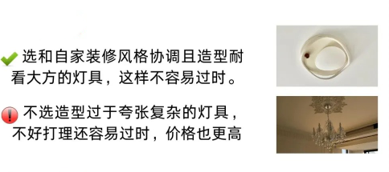

- 从灯罩、灯体、底盘三个维度看材质
- 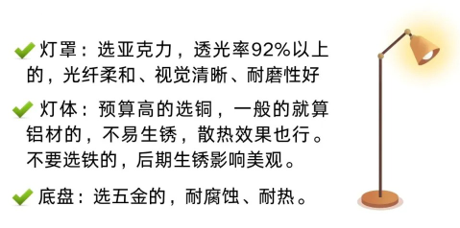

- 选有3c认证的，中山以前质量可以，现在鱼龙混杂的，优先选择大品牌的有保障。
- 

- 根据具体面积大小选择瓦数
- 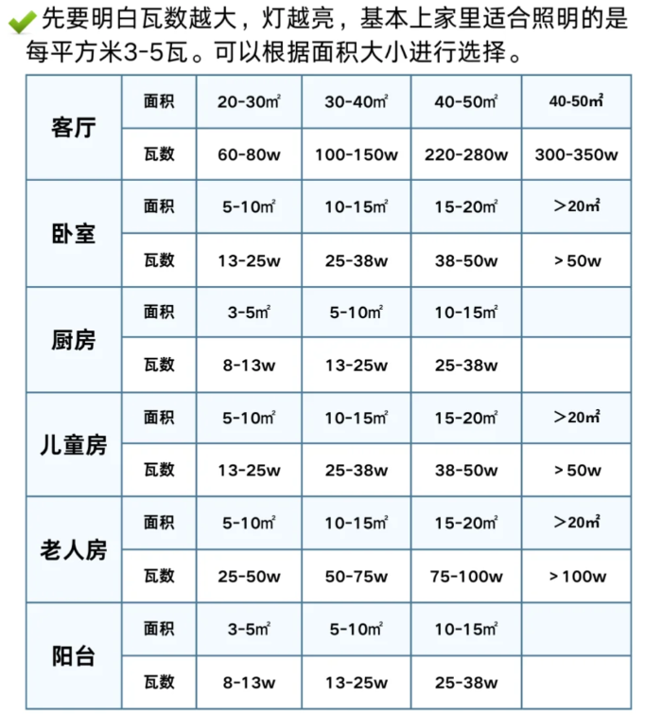

- 色温越低，光线越暖（偏红/黄）；色温越高，光线越冷（偏蓝/白）
- 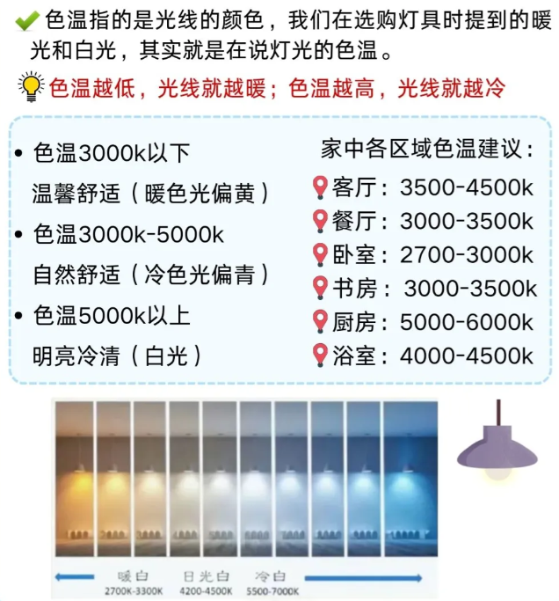

- 选择显色指数数高的
- （Ra显色指数、R9针对饱和红色、R15针对黄种人肤色）
- 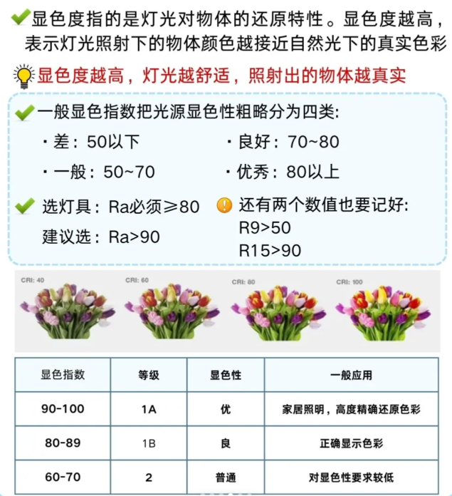

- 优先选择无频闪（大于3125Hz）的
- 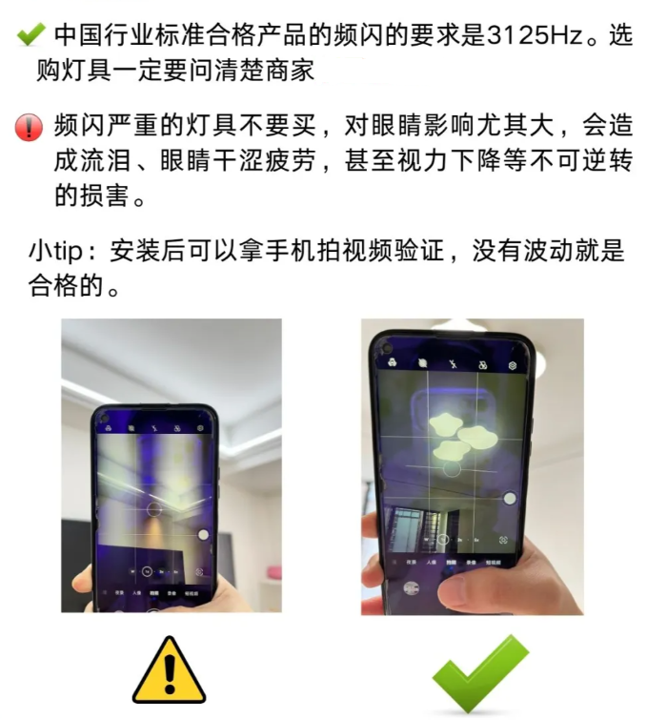

- 对护眼要求高的特别是婴幼儿、学生，可以关注防眩光UGR≤19、蓝光RG0豁免级这两点。

